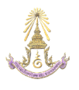

ชุดการเรียนการสอน

หลักสูตรประกาศนียบัตรวิชาชีพชั้นสูง

ประเภทวิชา ศิลปกรรม

สาขาวิชา ช่างทองหลวง
สาขางาน ช่างทองหลวง

รหัสวิชา 3315 - 2011 ชื่อวิชา งานรูปพรรณ 1
จำนวนหน่วยกิต 3 หน่วยกิต

นางประภาพรรณ ประเสริฐศรี
แผนกเครื่องประดับอัญมณี
งานหลักสูตรและการสอน ฝ่ายวิชาการ
กาญจนาภิเษกวิทยาลัย ช่างทองหลวง

ชุดการเรียนการสอน (Module)
หลักสูตรประกาศนียบัตรวิชาชีพ
ประเภทวิชา ศิลปกรรม สาขาวิชา เครื่องประดับอัญมณี สาขางาน เครื่องประดับอัญมณี
รหัสวิชา 3315-2011 วิชา งานรูปพรรณ 1 จำนวน 3 หน่วยกิต 6 ชั่วโมง/สัปดาห์
จุดประสงค์รายวิชา
  - มีความรู้ ความเข้าใจในเรื่องของการวินิจฉัยแบบ ขบวนการขั้นตอนการปฏิบัติการขึ้นรูปตัวเรือนแหวนแฟนซีแบบต่างๆได้
  - อธิบายกระบวนการ ขั้นตอนการปฏิบัติการขึ้นรูปตัวเรือนแหวนแฟนซีแบบต่างๆได้ ผลงานแหวนแฟนซี มีทักษะในการเลือกใช้เครื่องมือ วัสดุ-อุปกรณ์ ในการปฏิบัติได้อย่างถูกต้อง ด้วยความระมัดระวังให้มีความปลอดภัย
  - มีกิจนิสัยที่ดี ขยัน ซื่อสัตย์ อดทน มีความสนใจใฝ่รู้ต่อการเรียนและการปฏิบัติงาน
มาตรฐานวิชา
รู้เข้าใจหลักการ วิธีการผลิตรูปพรรณ วิธีการใช้ การบำรุงรักษาเครื่องมือ วัสดุ-อุปกรณ์ การปั้นดินน้ำมัน การทำชิ้นส่วนด้วยโลหะและเทียน การเรียงชิ้นส่วน จัดระดับ สามารถสร้างเครื่องประดับ ประเภทแหวนปลอกมีด แหวนปลอกมีดล้อมเกลียว แหวนพลอย 1 เม็ด แหวนพลอยมีบ่าสองข้าง แหวนแถว และสามารถทำงานพื้นฐานของงานรูปพรรณ การหลอม การรีดแผ่น การวัดขนาด การติด การม้วน การเชื่อมน้ำประสาน การตะไบ การตรวจสอบคุณภาพได้ มีกิจนิสัยที่ดี ขยัน ซื่อสัตย์ อดทน มีความสนใจใฝ่รู้ต่อการเรียนและการปฏิบัติงาน
คำอธิบายรายวิชา
ศึกษาวิธีการใช้ การบำรุงรักษาเครื่องมือ วัสดุ-อุปกรณ์ การปั้นดินน้ำมัน การทำชิ้นส่วนด้วยโลหะและเทียน การเรียงชิ้นส่วน จัดระดับ
ปฏิบัติกรปั้นดินน้ำมัน การลงสี การขึ้นชิ้นส่วนด้วยโลหะและเทียน การเรียงจัดระดับชิ้นส่วนบนดินน้ำมัน การเชื่อมและตกแต่งเป็นตัวเรือนรูปพรรณ การตรวจสอบคุณภาพ
ศึกษาขั้นตอนการขึ้นตัวเรือน แหวนปลอกมีด แหวนปลอกมีดล้อมเกลียว แหวนพลอย 1 เม็ด แหวนพลอยสองข้าง แหวนแถว การหลอม การรีดแผ่น การวัดขนาด การตัด การม้วน การเชื่อมน้ำประสาน การตะไบ การตรวจสอบคุณภาพ
ปฏิบัติการทำแหวนปลอกมีด แหวนปลอกมีดล้อมเกลียว แหวนพลอย 1 เม็ด แหวนพลอยมีบ่าสองข้าง แหวนแถว

ตารางวิเคราะห์จุดประสงค์การเรียนรู้
โดยบูรณาการหลักปรัชญาเศรษฐกิจพอเพียง + 3D
รหัสวิชา 3315-2011 ชื่อวิชา งานรูปพรรณเครื่องประดับ 1 อาจารย์ผู้สอน นางประภาพรรณ ประเสริฐศรี.
จุดประสงค์การสอน /  หัวข้อเรื่องที่ทำการสอน |  | ทักษะพิสัย  (50 %) | ทางสายกลาง |  |  |  |  |  |  |  |  |  |  |  |  |  |  |  |  | รวม | ลำดับความสำคัญ
 |  | ทักษะพิสัย  (50 %) | พุทธพิสัย (20%) |  |  |  |  |  | จิตพิสัย (30%) |  |  |  |  |  |  |  |  |  |  | รวม | ลำดับความสำคัญ
 |  | ทักษะพิสัย  (50 %) | 3 ห่วง |  |  |  |  |  | 2 เงื่อนไข |  |  |  |  |  |  |  |  |  |  | รวม | ลำดับความสำคัญ
 |  | ทักษะพิสัย  (50 %) | พอประมาณ | มีเหตุผล | มีภูมิคุ้มกัน | ความรู้ |  |  | คุณธรรม |  |  |  |  |  |  |  |  |  |  | รวม | ลำดับความสำคัญ
 |  |  |  |  |  | รอบรู้ | รอบคอบ | ระวังมัดระวัง | ซื่อสัตย์สุจริต | ขยันอดทน | มีสติปัญญา | มีน้ำใจ | สามัคคี | สะอาด | สุภาพ | มีวินัย | ประหยัด | มีประชาธิปไตย | ห่างไกลยาเสพติด | รวม | ลำดับความสำคัญ
1. การทำแหวนท้องปลิง ( 4 สัปดาห์ ) |  |  | √ | √ | √ | √ | √ | √ | √ | √ | √ | √ | √ | √ | √ | √ | √ | √ | √
2. การทำแหวนก้านอิตาลี ( 5 สัปดาห์ ) |  |  | √ | √ | √ | √ | √ | √ | √ | √ | √ | √ | √ | √ | √ | √ | √ | √ | √
3. การทำแหวนพลอยมีบ่า 2 ข้าง (8 สัปดาห์ ) |  |  | √ | √ | √ | √ | √ | √ | √ | √ | √ | √ | √ | √ | √ | √ | √ | √ | √
4. การทำรายงาน 5 บท ( 1 สัปดาห์) |  |  | √ | √ | √ | √ | √ | √ | √ | √ | √ | √ | √ | √ | √ | √ | √ | √ | √
รวม
ลำดับความสำคัญ
นำไปสู่ | เศรษฐกิจ
นำไปสู่ | สังคม
นำไปสู่ | สิ่งแวดล้อม
นำไปสู่ | วัฒนธรรม

ตารางวิเคราะห์จุดประสงค์การเรียนรู้
รหัสวิชา 3315 - 2011 วิชา รูปพรรณ 1 จำนวน 3 หน่วยกิต 6 ชั่วโมง / สัปดาห์
ว.ด.ป  สัปดาห์ที่ | โมดูล ที่ | โมดูล / หัวข้อย่อย |  |  |  |  |  |  |  |  |  | เวลา  ชั่วโมง
ว.ด.ป  สัปดาห์ที่ | โมดูล ที่ | โมดูล / หัวข้อย่อย | 1 | 2 | 3 | 4 | 5 | 6 | ทักษะพิสัย | จิตพิสัย |  | ทฤษฏี | ปฏิบัติ
 | 1 | การทำแหวนท้องปลิง ( 4 สัปดาห์ ) | / | / | / | / | / | / | / | / |  |  | 24
 | 2 | การทำแหวนก้านอิตาลี ( 5 สัปดาห์ ) | / | / | / | / | / | / | / | / |  |  | 30
 | 3 | การทำแหวนพลอยมีบ่า 2 ข้าง (8 สัปดาห์ ) | / | / | / | / | / | / | / | / |  |  | 48
 | 4 | การทำรายงาน 5 บท ( 1 สัปดาห์) | / | / | / | / | / | / | / | / |  |  | 6
 |  | รวม |  |  |  |  |  |  |  |  |  |  | 108

หมายเหตุ ระดับความรู้
1 = ความจำ 2 = ความเข้าใจ 3 = การนำไปใช้
4 = วิเคราะห์ 5 = สงเคราะห์ 6 = ประเมินค่า

สิ่งที่คาดว่าจะให้เกิดกับผู้เรียน ในการดำเนินกิจกรรมในชั้นเรียนในการเรียนการสอนแต่ละครั้ง
- การทำชิ้นงานแหวนท้องปลิง แหวนก้านอิตาลี แหวนพลอยมีบ่า
เพื่อให้มีความรู้และเกิดทักษะในการปฏิบัติการขึ้นรูปพรรณตัวเรือนแหวนท้องปลิง แหวนก้านอิตาลี แหวนพลอยมีบ่า ได้ ดังต่อไปนี้
ขั้นตอนการทำแหวนท้องปลิง
  - การเคาะขึ้นรูปแหวน
  - การทำบัดกรีน้ำประสาน
  - การขัดแต่งตัวเรือนแหวน
ขั้นตอนการทำแหวนก้านอิตาลี
  - การทำกระเปาะติดหนามเตย
  - การเคาะขึ้นรูปแหวน
  - การขัดแต่งก้านแหวน
  - การประกอบกระเปาะกับตัวแหวน
ขั้นตอนการทำแหวนพลอยมีบ่า
  - การทำกระเปาะ
  - การเรียงหน้างานบนดินน้ำมัน
  - การเชื่อมประกอบหน้างานแหวน
  - การเคาะขึ้นรูปก้านแหวน
  - การขัดแต่งก้านแหวน
  - การประกอบกระเปาะกับตัวแหวน
- มีความซื่อสัตย์ในการทำงาน
- ทำงานโดยคำนึงถึงหลักเศรษฐกิจพอเพียง
- ทำงานด้วยความใส่ใจในความปลอดภัยและใฝ่รู้

โมดูลที่ 1

การทำแหวนท้องปลิง

 | แผนการจัดการเรียนรู้ | โมดูลที่ 1 | หน้าที่ 1
 | รหัสวิชา 3315-2011 วิชา งานรูปพรรณ 1 | ระดับ ปวส. จำนวน 3 หน่วยกิต
 | ชื่อโมดูล การทำแหวนท้องปลิง | จำนวนชั่วโมง 24 ชั่วโมง
ชื่อเรื่อง การทำแหวนท้องปลิง |  | จำนวนชั่วโมง 24 ชั่วโมง
สาระสำคัญ
- ความรู้เกี่ยวกับเครื่องมือที่ใช้ในการทำแหวนท้องปลิง
- ความรู้เกี่ยวกับวัสดุที่ใช้ใน การทำแหวนท้องปลิง
- การปฏิบัติงานทำแหวนท้องปลิง
- ความรู้เกี่ยวกับการประยุกต์ใช้หลักเศรษฐกิจพอเพียงในการทำงาน

จุดประสงค์การเรียนรู้
- สามารถบอกชื่อเครื่องมือที่ใช้ในการทำแหวนท้องปลิงได้
- สามารถบอกวิธีการดูแลรักษาเครื่องมือที่ใช้ในการทำแหวนท้องปลิงได้
- สามารถปฏิบัติงานทำแหวนท้องปลิงได้อย่างถูกต้อง
- สามารถรู้จักนำหลักการประยุกต์ใช้หลักเศรษฐกิจพอเพียง

เนื้อหาสาระ
- คุณสมบัติและประโยชน์ใช้สอยของวัสดุและเครื่องมือที่ใช้ในการทำแหวนท้องปลิง
- การทำแหวนท้องปลิงที่ถูกต้อง
- หลักการประยุกต์ใช้หลักเศรษฐกิจพอเพียง

กิจกรรมการเรียนการสอน
- ครูอธิบายการประยุกต์ใช้หลักเศรษฐกิจพอเพียงในการทำงาน
- ครูอธิบายเกี่ยวกับการทำแหวนท้องปลิง
- ครูให้นักเรียนอธิบายการทำแหวนท้องปลิงเป็นรายบุคคล
- ครูให้คะแนนการอธิบายวิธีการทำแหวนท้องปลิงตามแบบประเมิน

สื่อและแหล่งการเรียนรู้
- ตัวอย่างเครื่องมือ วัสดุ อุปกรณ์ที่ใช้ในการทำแหวนท้องปลิงของจริง
- เอกสารประกอบการสาธิตการทำแหวนท้องปลิง
- ครูสังเกตและบันทึกพฤติกรรมการปฏิบัติงาน ตามแบบประเมินลักษณะนิสัย

 | ใบงาน |  | โมดูลที่ 1 | หน้าที่ 1
 | รหัสวิชา 3315 – 2011 วิชา รูปพรรณ 1 |  | ระดับ ปวส. จำนวน 3 หน่วยกิต
 | ชื่อโมดูล การทำแหวนท้องปลิง |  | จำนวนชั่วโมง 18 ชั่วโมง
ชื่อเรื่อง การทำแหวนท้องปลิง |  |  | จำนวนชั่วโมง 18 ชั่วโมง
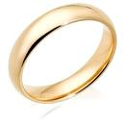

วัสดุ
- ชุดเครื่องมือหลอมรีด  - ชุดเครื่องมือขึ้นรูป |  | - ชุดเครื่องมือเชื่อมบัดกรี  - ชุดเครื่องมือขัดแต่ง
คำสั่ง ให้นักเรียนการทำแหวนท้องปลิง ตามแบบที่ครูมอบให้ ( เนื้อเงินคนละ 15 กรัม ) โดยมีข้อกำหนดดังนี้
โดยมีข้อกำหนดให้ ดังนี้
- ทำการทำแหวนท้องปลิง คนละ 1 ชิ้น
- ทำไซด์แหวน 53
- ก้านแหวนหนา 1.8 ม.ม.
- ระยะเวลาในการทำชิ้นงานต้องไม่เกิน 3 สัปดาห์
ข้อควรระวัง
- ทำชิ้นส่วนให้เท่าแบบ
- ขัดแต่งชิ้นส่วนให้เรียบก่อนนำมาประกอบทุกครั้ง
- นักเรียนต้องส่งรายงาน 5 บท หลังทำชิ้นงานเสร็จในสัปดาห์ที่ 5 ของการเรียนวิชางานรูปพรรณ 1

 | ใบความรู้ |  | โมดูลที่ 1 | หน้าที่ 1
 | รหัสวิชา 3315-2011 วิชา งานรูปพรรณ 1 |  | ระดับ ปวส. จำนวน 3 หน่วยกิต
 | ชื่อโมดูล การทำแหวนท้องปลิง |  | จำนวนชั่วโมง 24 ชั่วโมง
ชื่อเรื่อง การทำแหวนท้องปลิง |  |  | จำนวนชั่วโมง 24 ชั่วโมง
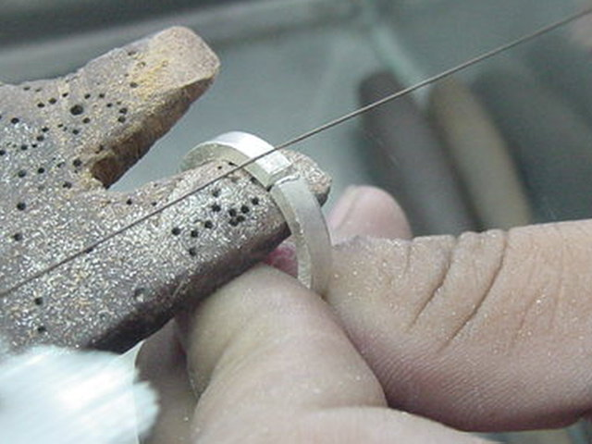 |  | 1. รีดแท่งเงินหน้ากว้าง 3 x 3 ม.ม. แล้วรีดแบน 1.8 ม.ม. จากนั้นตัดให้ได้ความยาว 6 ซม. นำมาดัดม้วนด้วยเลาแหวนเหล็กและค้อนเหล็ก ตัดแต่งให้ได้ไซด์ 52
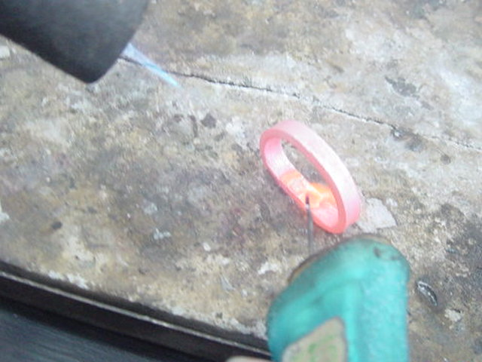 |  | 2. ดัดรอยต่อให้ชิดกัน แล้วเชื่อมประกอบรอยต่อให้สนิท
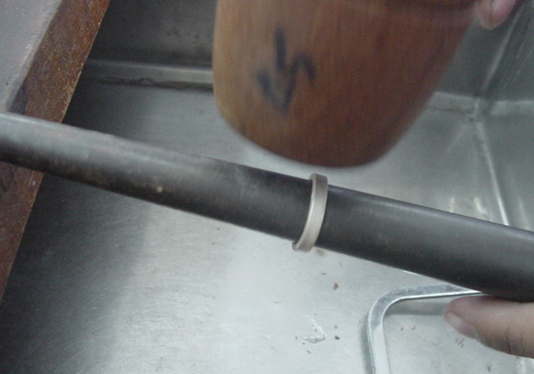 |  | 3. เคาะแต่งวงแหวนกลมด้วยเลาแหวนเหล็ก

 | ใบความรู้ |  | โมดูลที่ 1 | หน้าที่ 1
 | รหัสวิชา 3315-2011 วิชา งานรูปพรรณ 1 |  | ระดับ ปวส. จำนวน 3 หน่วยกิต
 | ชื่อโมดูล การทำแหวนท้องปลิง |  | จำนวนชั่วโมง 24 ชั่วโมง
ชื่อเรื่อง การทำแหวนท้องปลิง |  |  | จำนวนชั่วโมง 24 ชั่วโมง
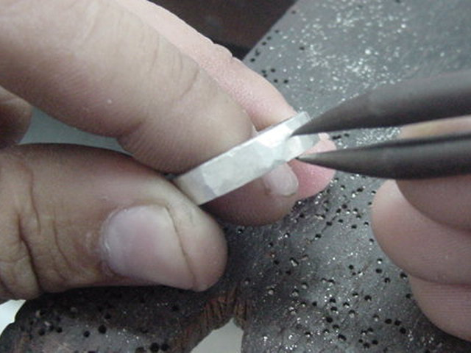  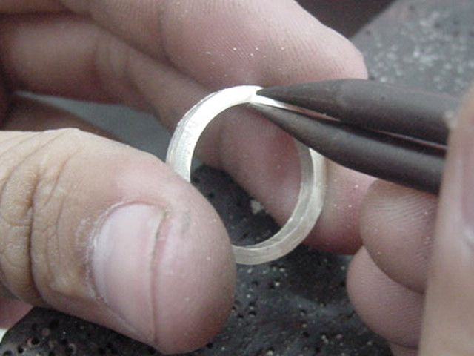 |  | 4. ใช้วงเวียนขีดแบ่งกึ่งกลางหน้าแหวนและขีดด้านข้างให้กว้าง 0.8 ม.ม.
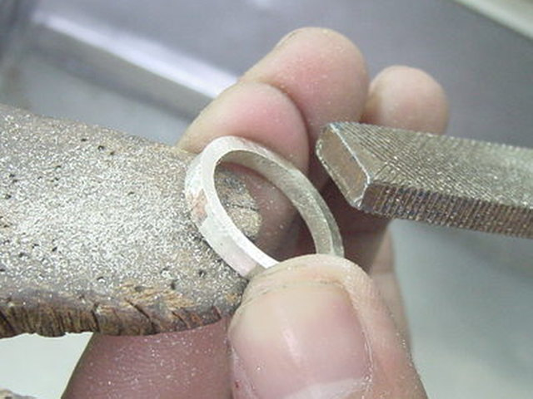  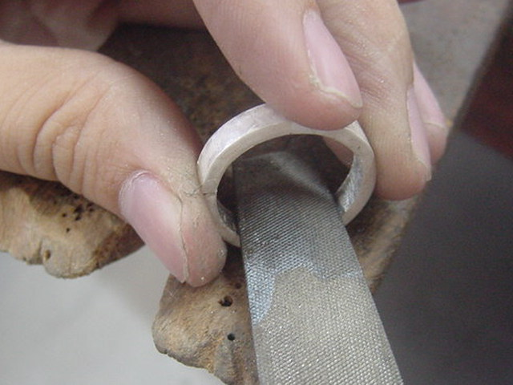 |  | 5. นำตะไบมาขัดแต่งวงแหวนให้ได้รูปทรงตามแบบที่ต้องการทั้งด้านในและด้านข้าง
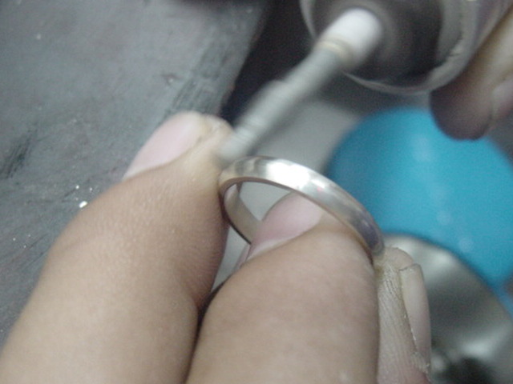  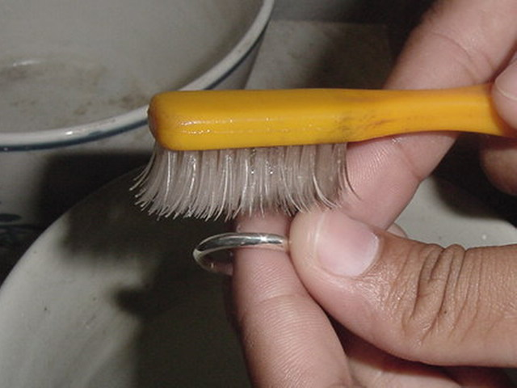 |  | 6. ขัดแต่งผิวงานด้วยกระดาษทรายและลูกผ้ากับยาขัด

 |  | แบบประเมินชิ้นงาน |  |  |  |  |  |  | โมดูลที่ 1 |  |  |  | หน้าที่ 1
 |  | รหัสวิชา 3315-2011 วิชา งานรูปพรรณ 1 |  |  |  |  |  |  | ระดับ ปวส. จำนวน 3 หน่วยกิต
 |  | ชื่อโมดูล การทำแหวนท้องปลิง |  |  |  |  |  |  | จำนวนชั่วโมง 24 ชั่วโมง
ชื่อเรื่อง การทำแหวนท้องปลิง |  |  |  |  |  |  |  |  | จำนวนชั่วโมง 24 ชั่วโมง
เลขที่ | ชื่อ-นามสกุล |  |  | รายการประเมิน  ข้อละ 4 คะแนน |  |  |  |  |  |  | รวม | คะแนนเต็ม  20  คะแนน
เลขที่ |  |  |  | 1. หนาแหวนกว้าง 3 ม.ม. ขนาดเท่าแบบที่กำหนด | 2ขอบด้านข้างขนาด0.8 ม.ม. ท่าแบบที่กำหนด | 3. ไซด์แหวน 53 | 4. รอยเชื่อมน้ำประสานเรียบร้อย | 5. ขัดแต่งชิ้นงานได้เรียบร้อย |  |  | รวม
เลขที่ |  |  |  | 4 | 4 | 4 | 4 | 4 |  |  | รวม
1 | 1. นายทรงกรด หวังสุทธิพันธ์
2 | 2. นายกฤตพล ยืนยาว
3
4
5
6
7
8
9
10
11
12
13

 |  | แบบประเมินพฤติกรรม |  |  |  |  |  |  | โมดูลที่ 1 |  |  |  | หน้าที่ 1
 |  | รหัสวิชา 3315-2011 วิชา งานรูปพรรณ 1 |  |  |  |  |  |  | ระดับ ปวส. จำนวน 3 หน่วยกิต
 |  | ชื่อโมดูล การทำแหวนท้องปลิง |  |  |  |  |  |  | จำนวนชั่วโมง 24 ชั่วโมง
ชื่อเรื่อง การทำแหวนท้องปลิง |  |  |  |  |  |  |  |  | จำนวนชั่วโมง 24 ชั่วโมง
เลขที่ | ชื่อ-นามสกุล |  |  | รายการประเมิน  ข้อละ 2 คะแนน |  |  |  |  |  |  | รวม | คะแนนเต็ม  10  คะแนน
เลขที่ |  |  |  | 1. ตรงต่อเวลาในการเข้าเรียนและส่งงาน | 2. การแต่งกายถูกระเบียบ | 3. มีมนุษยสัมพันธ์ | 4. มีความขยันอดทนในการทำงาน | 5. ดูแลรักษาเครื่องมือของตนเองและส่วนรวม |  |  | รวม
เลขที่ |  |  |  | 2 | 2 | 2 | 2 | 2 |  |  | รวม
1 | 1. นายทรงกรด หวังสุทธิพันธ์
2 | 2. นายกฤตพล ยืนยาว
3
4
5
6
7
8
9
10
11
12
13

 |  | แบบประเมินรายงาน |  |  |  |  |  |  | โมดูลที่ 1 |  |  |  | หน้าที่ 1
 |  | รหัสวิชา 3315-2011 วิชา งานรูปพรรณ 1 |  |  |  |  |  |  | ระดับ ปวส. จำนวน 3 หน่วยกิต
 |  | ชื่อโมดูล การทำแหวนท้องปลิง |  |  |  |  |  |  | จำนวนชั่วโมง 24 ชั่วโมง
ชื่อเรื่อง การทำแหวนท้องปลิง |  |  |  |  |  |  |  |  | จำนวนชั่วโมง 24 ชั่วโมง
เลขที่ | ชื่อ-นามสกุล |  |  | รายการประเมิน  ข้อละ คะแนน |  |  |  |  |  |  | รวม | คะแนนเต็ม  10  คะแนน
เลขที่ |  |  |  | 1. เนื้อหาและปกรายงานถูกต้องครบถ้วน | 2. รูปภาพสวยงามถูกต้อง | 3. สะอาดเรียบร้อย |  |  |  |  | รวม
เลขที่ |  |  |  | 4 | 3 | 3 |  |  |  |  | รวม
1 | 1. นายทรงกรด หวังสุทธิพันธ์
2 | 2. นายกฤตพล ยืนยาว
3
4
5
6
7
8
9
10
11
12
13

